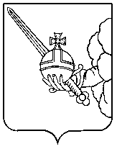

П О С Т А Н О В Л Е Н И Е

Администрации города Вологды

От 22 марта 2024 года № 362

О внесении изменения в постановление Администрации города Вологды от 9 октября 2023 года № 1761

На основании статей 27 и 44 Устава городского округа города Вологды ПОСТАНОВЛЯЮ:
- Внести изменение в состав Комиссии по поддержке участников специальной военной операции и членов их семей, утвержденный постановлением Администрации города Вологды от 9 октября 2023 года № 1761, путем введения в состав Гуляеву Ирину Леонидовну, заместителя Мэра города Вологды по социальным вопросам.
- Настоящее постановление подлежит официальному опубликованию в газете «Вологодские новости» и размещению на официальном сайте Администрации города Вологды в информационно-телекоммуникационной сети «Интернет».

Исполняющий обязанности
Мэра города Вологды
заместитель Мэра города Вологды –
начальник Департамента финансов
Администрации города Вологды С.Н. Бурков

